附件：系统审查流程说明（接正文通知）

一、系统审核准备工作

（一）培养计划及执行计划

各学院需认真核对各专业培养计划内课程，有出入的课程需在执行计划中及时维护，确保审核系统中执行计划的准确性及唯一性。

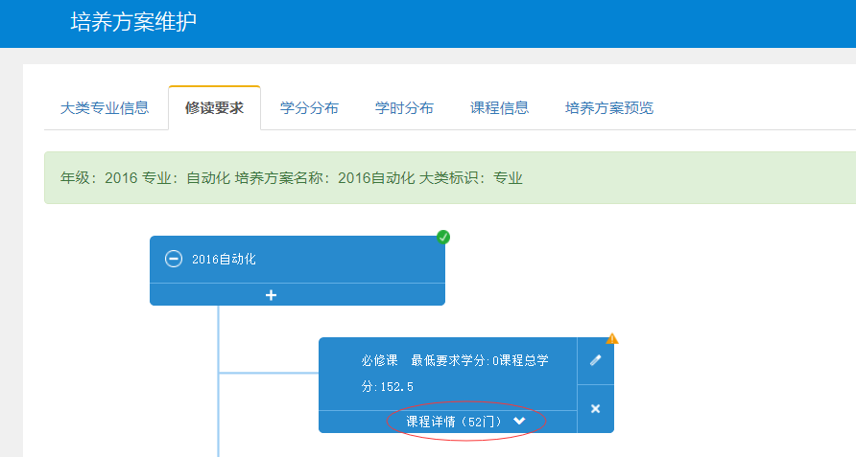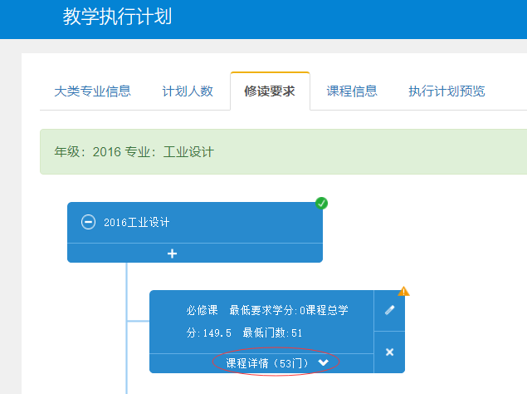

（二）审核系统中学生学籍分类

毕业生类别已维护在审核系统中，学院在审核时，对需人工审核的学生可以在“学生标记”栏选择“2020届延长学制”等信息，“学院终审”不受“机审结果”限制，学院人工审核后可以直接选择“通过”。

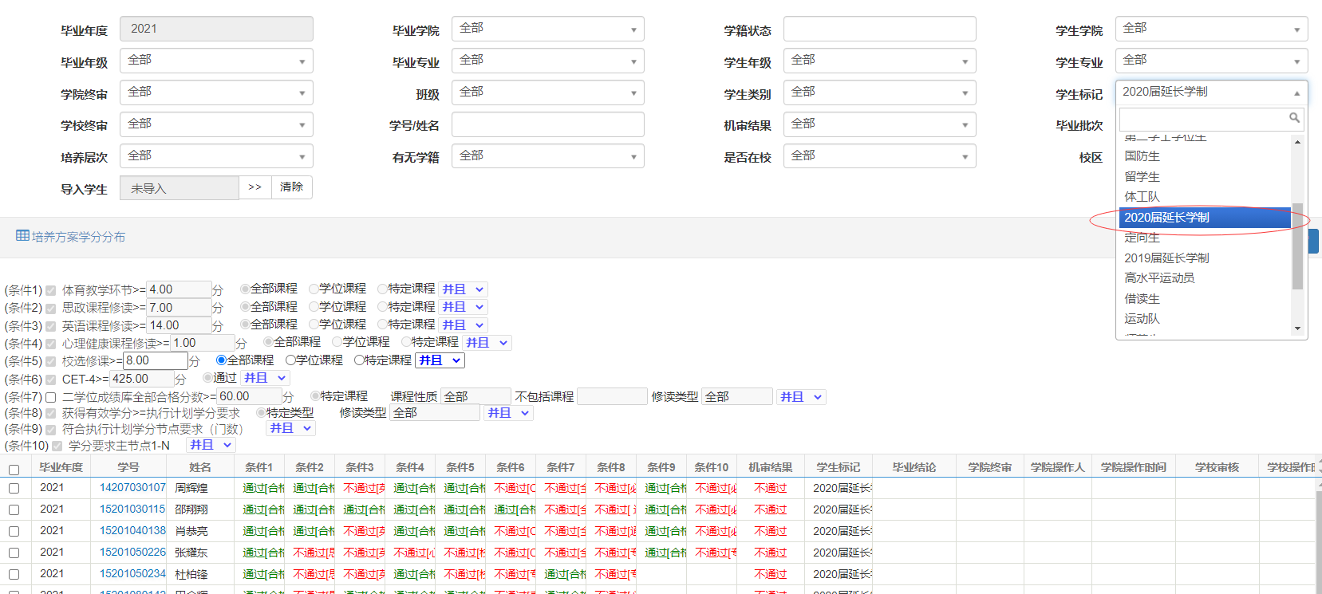

（三）学生成绩表

学生跟其他年级重修的课程，个人成绩表中的课程代码与执行计划中课程代码有部分不同，系统审核后学生根据成绩表可申请学分互认，直接互认课程代码即可，申请成功并审核通过后，机审未过课程列表中会显示“替”的字样，并在未过课程清单中不再计算本门课程。

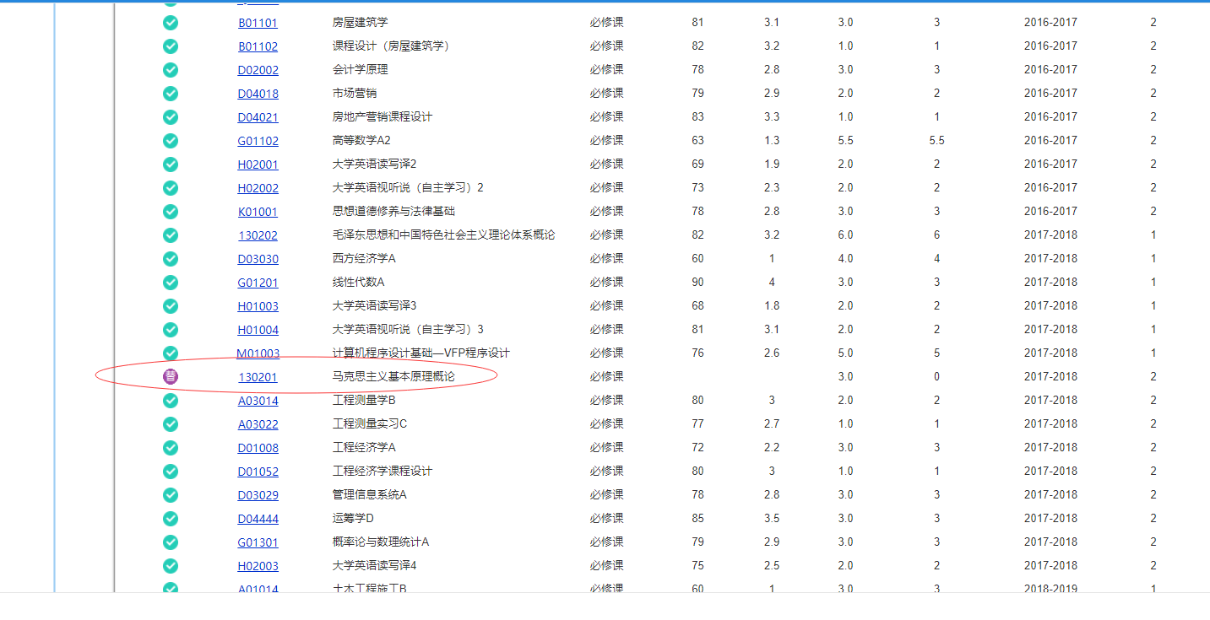

（四）学位授予情况

学生毕业资格审核后，因作弊、平均学分绩点等取消学位原因会维护进毕业审核系统“不授予学位原因”一栏，若学生申请学位补授，学院根据材料审核后，在“备注”栏填写“申请补授”即可。

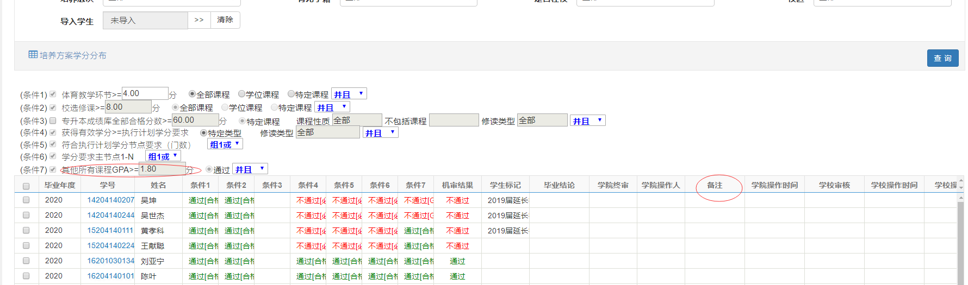

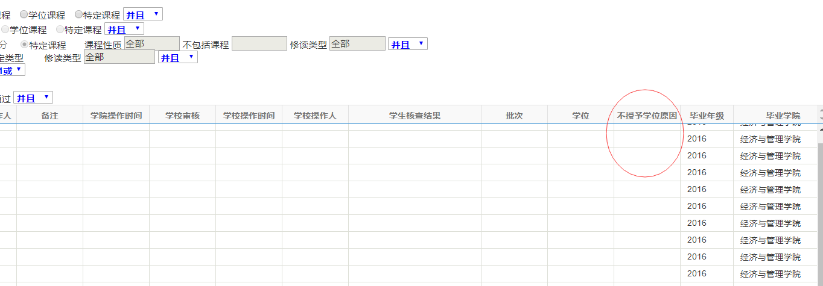

二、系统操作流程

（一）进入毕业审核页面

页面中“毕业年级”和“学生年级”必须勾选，指向对应年级的培养计划及执行计划。

步骤1：

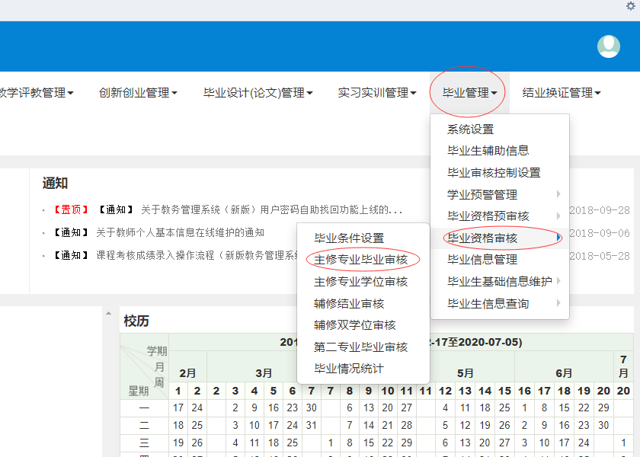

步骤2：

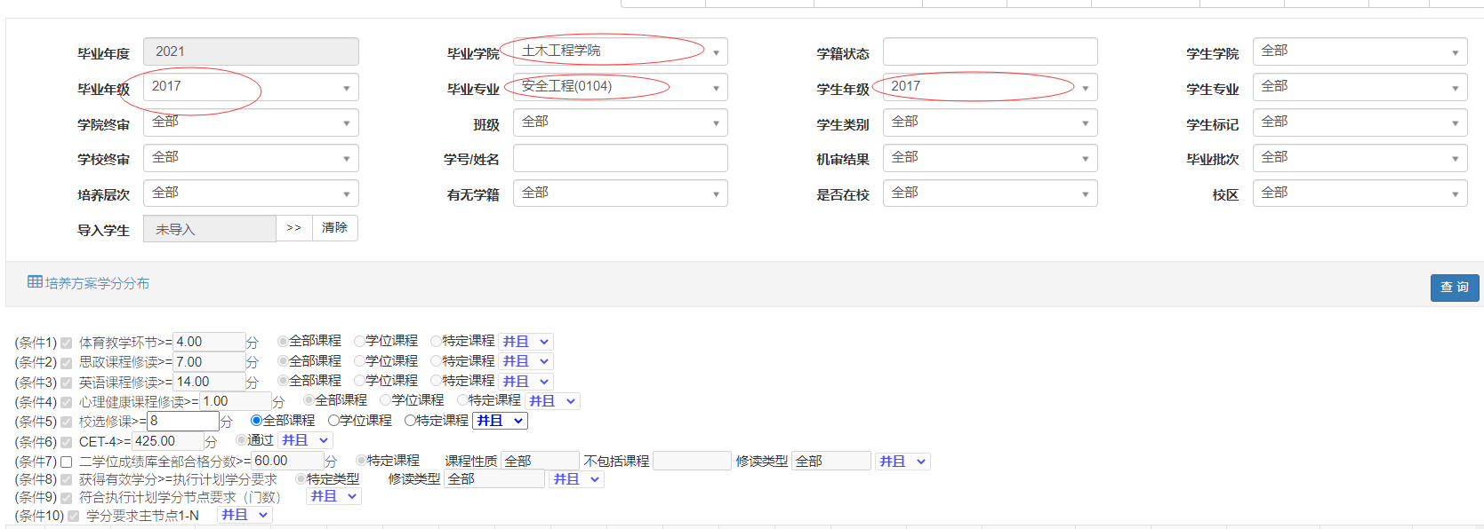

（二）、系统审核条件设置

根据各学院报送培养计划及执行计划信息，按照各专业年级的不同，毕业资格审核条件共10个，其中条件8“获得有效学分>=执行计划学分要求”和条件10“学分要求主节点1-N”在后置下拉栏均选择“组1或”。

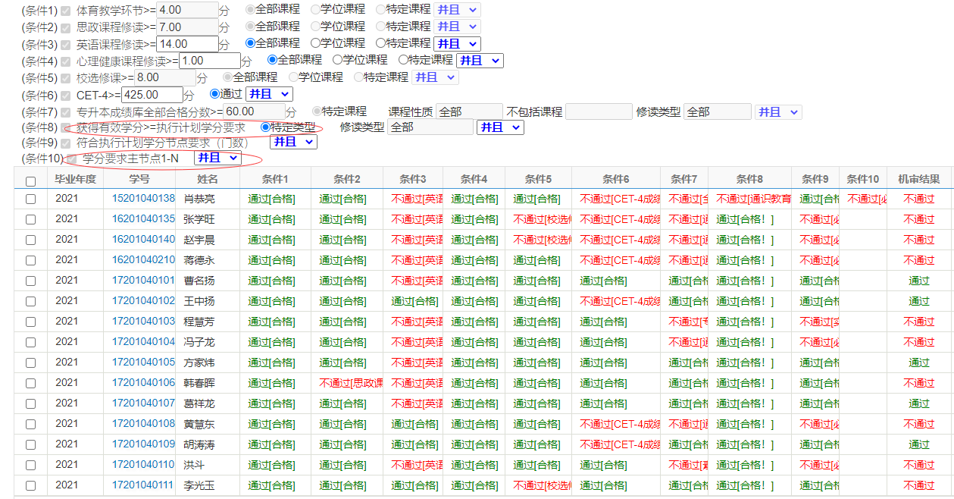

条件3“二学位成绩库全部合格分数>=”仅针对2019级二学位学生审核使用，任何学分制学生审核不得勾选。

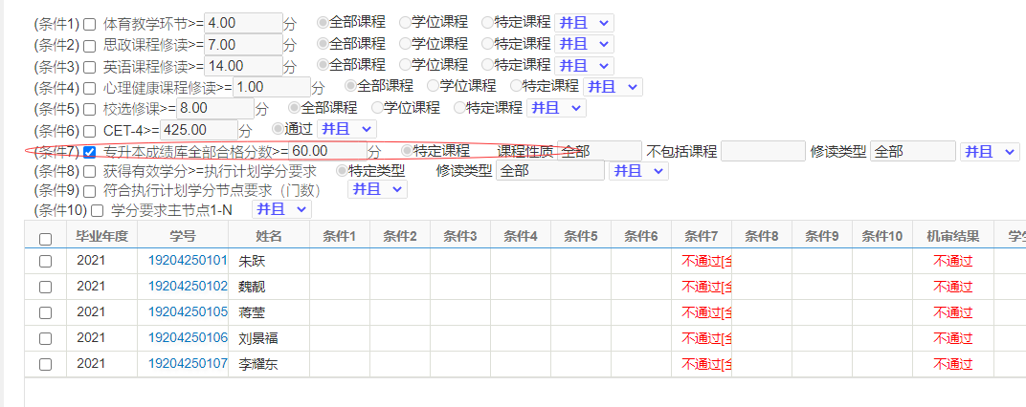

（三）、系统审核条件组的使用

1、学分制学生审核条共9项，正常年级学生9项条件显示“通过[合格！]”，则机审结果也为“通过”，若条件8“得有效学分>=执行计划学分要求”和条件10“学分要求主节点1-N”中的任一条为“通过[合格！]”通过，其他七项通过，则机审结果也应“通过”（如图）。

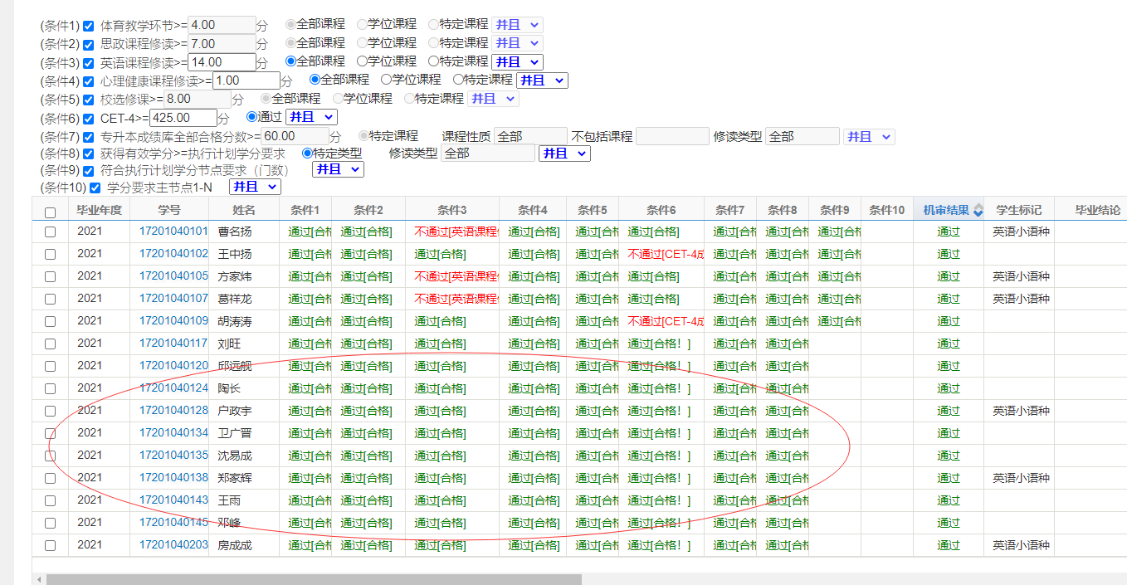

2、当审核系统中条件10“学分要求主节点1-N”为“不通过”，则在条件8“获得有效学分>=执行计划学分要求”中显示培养计划未完成的课程及学分，其中未过学分无需关注（如图）。

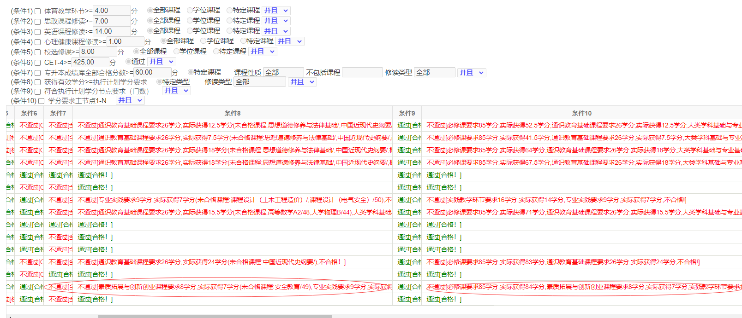

3、审核条件10“学分要求主节点1-N”为“不通过”，则表示培养计划中要求的必修课或选修课学分未达到要求，在“导出”的报表中会显示需要修读的课程（如图）。

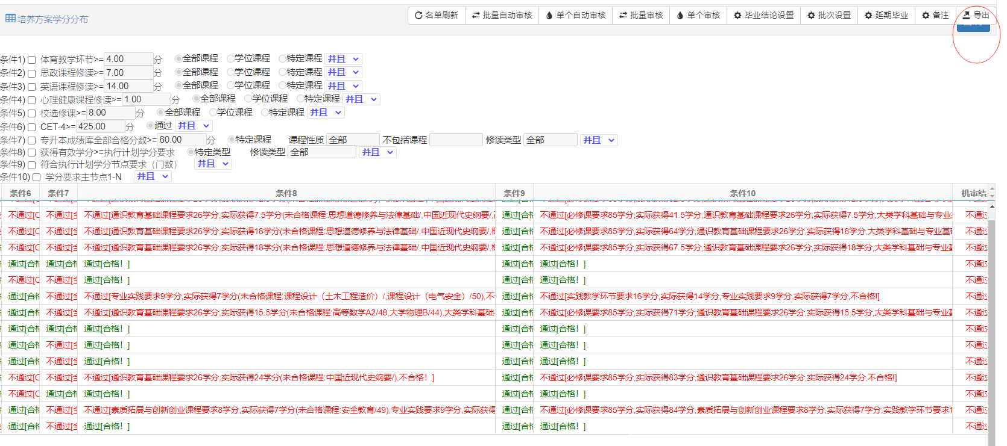

4、非学分制审核条件为1项，条件3“二学位成绩库全部合格分数>=”，审核时无需勾选其他审核条件（如图） 。

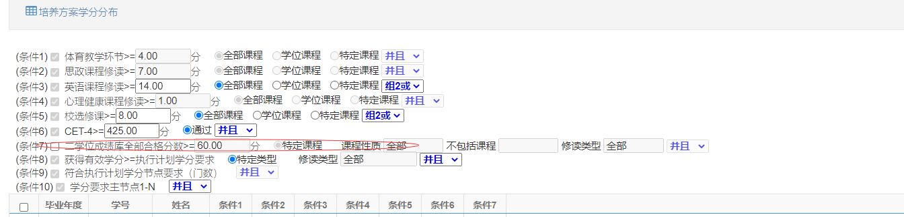

5、外语课程审核条件为2项，条件3“英语课程修读>=”和条件6“CET-4>=”，条件2审核为“通过”，无需审核条件6。条件2审核为“不通过”，条件6为“通过”，需核对学生应获得的奖励学分，条件6为“不通过”，会显示学生CET4成绩不合格。审核完成后，在条件3和条件6的下拉栏中选择“组2或”。

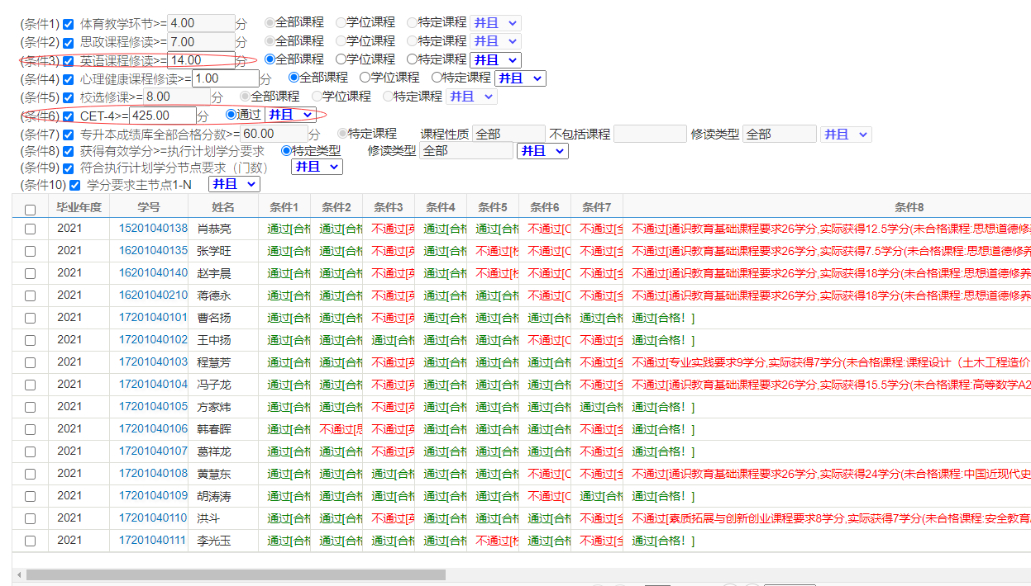

（四）系统审核后查看学生个人学业情况

审核系统机审后，点击学生学号（图1），反馈学生培养计划内课程修读情况（图2）。“未修”表示学生从未选过该门课程。“未过”表示学生本门课程修读但未合格，学院可以在“其他课程”（图3）中查找学生已修的近似课程学分互认。“在修”表示本学期学生正在修读该门课程，如毕业设计环节。“课程替代/认定”表示学生已提交该门课程进行互认申请，并审核通过，系统会计算该门课程为修读合格。

图1：

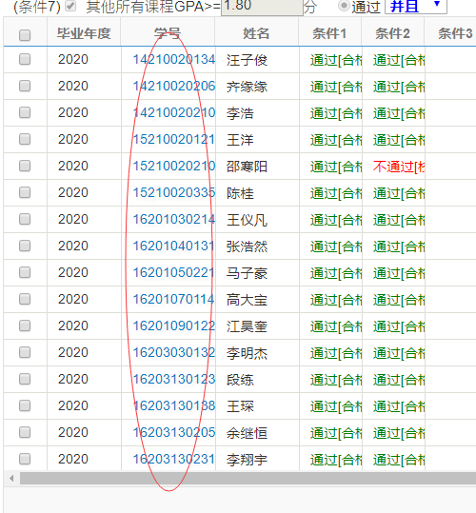

图2：

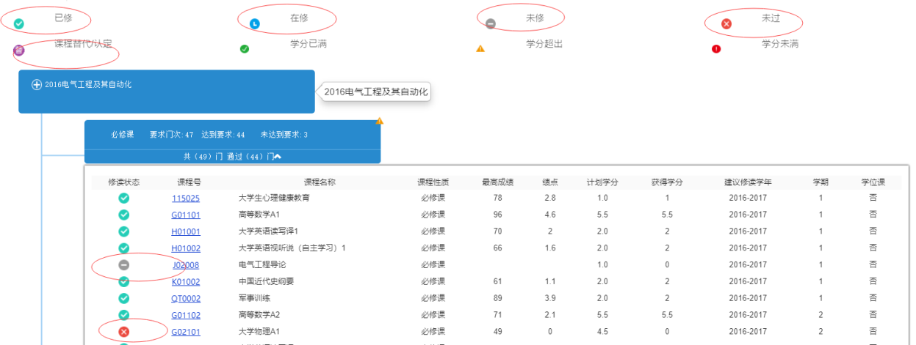

图3：

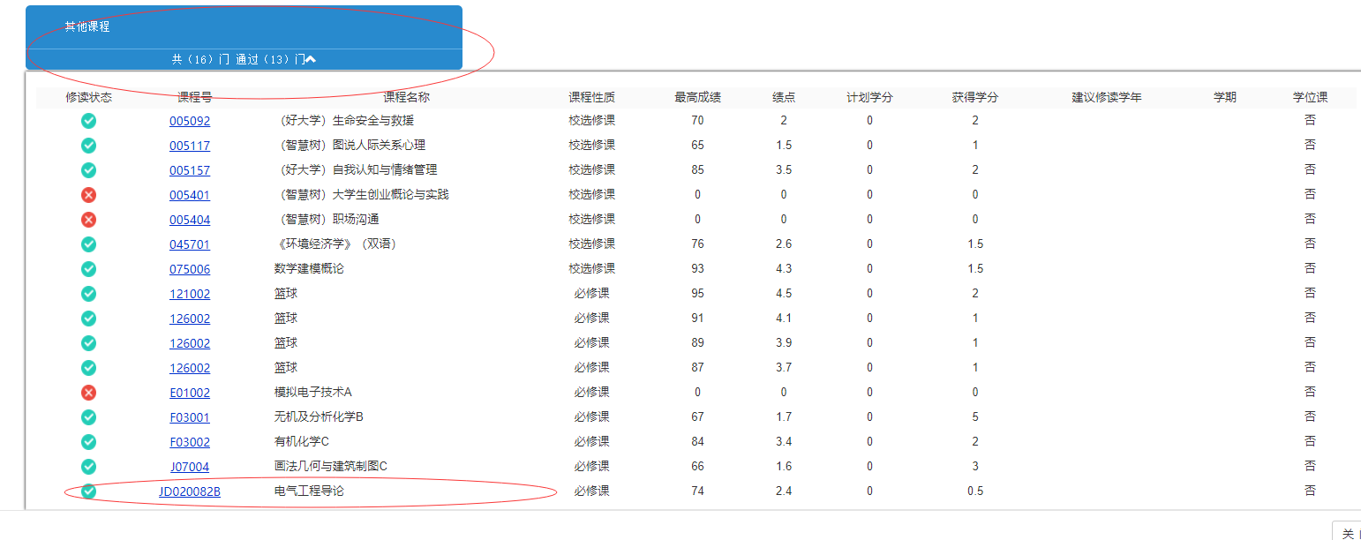

（五）、审核系统结论标注及输出打印

1、第一轮毕业审核结束后，学院需对第一批上学位评定委员会学生进行标注，原则上按照机审结论“通过”，学院终审“通过”，学校审核“通过”为标准。

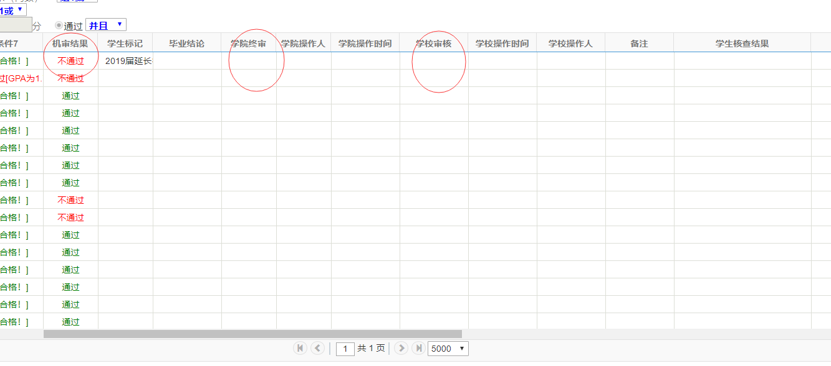

2、第一轮毕业资格审查结束后，学院需在“批次设置”一栏选择毕业批次为“第一批”（如图）。

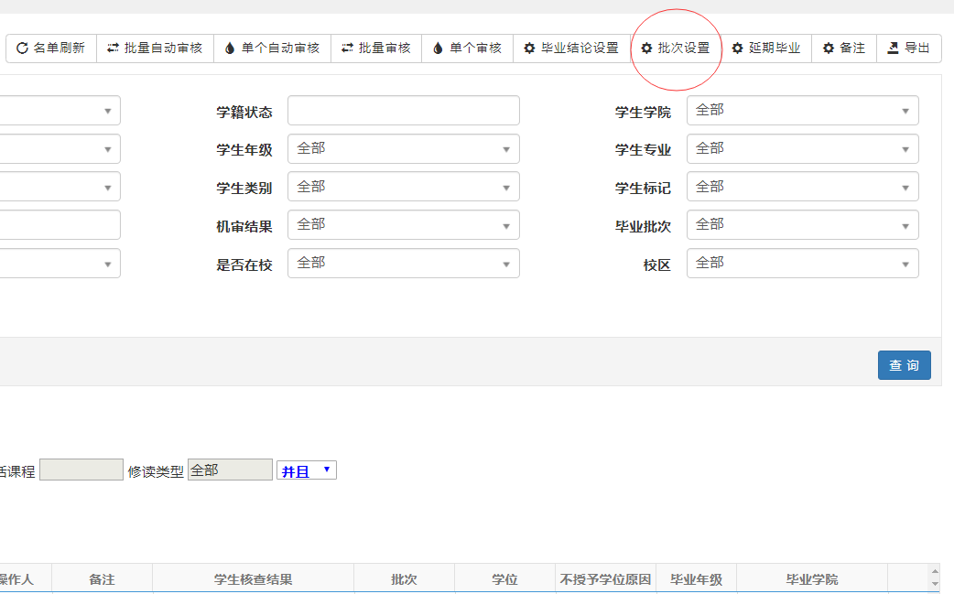

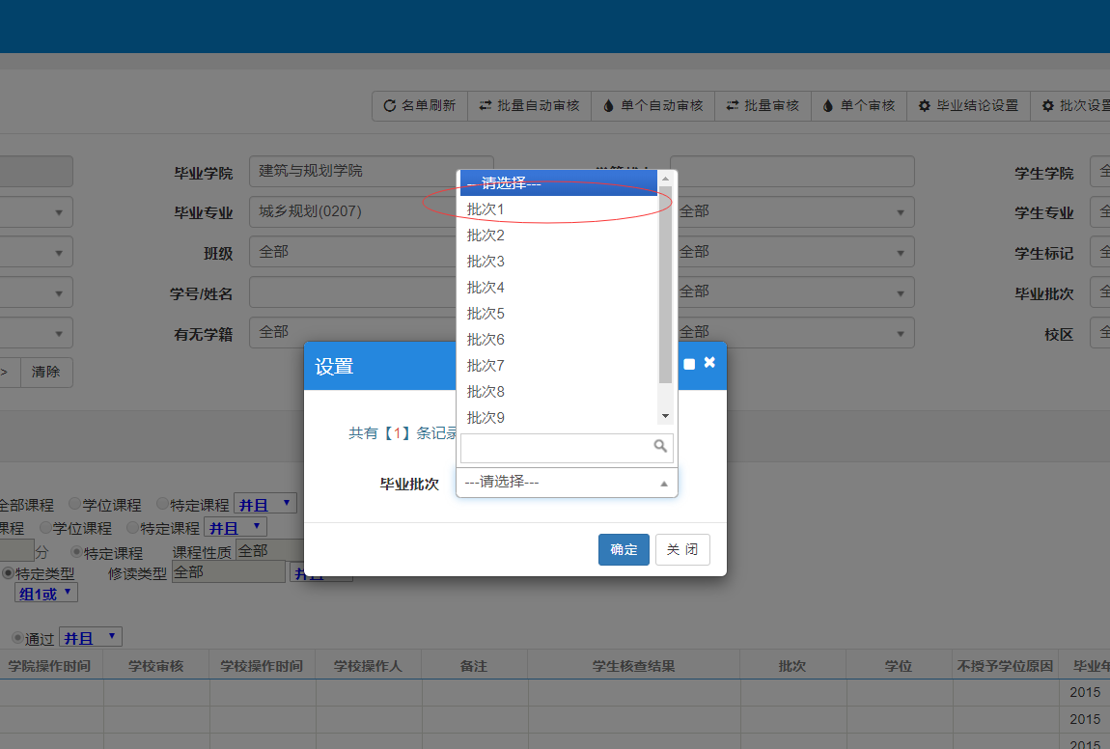

3、第二轮毕业资格审查结束后学院需在“批次设置”一栏选择毕业批次为“第二批”，同时在“延期毕业”一栏选择“1”

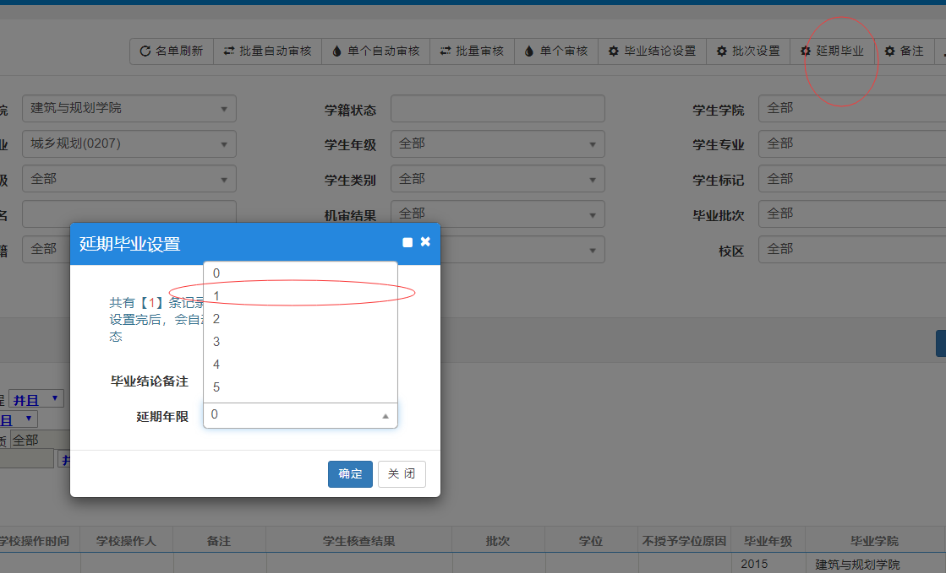

4、以上设置结束后，学院在“导出”一栏导出两批毕业学生名单、延长学制学生名单、未授学位学生名单、必修课不合格课程、选修课未修学分、校选修课未修学分、体育课未修学分等学生个人情况，并存档备查。